А, ну-ка, мальчики!
Ведущий: В России 23 февраля отмечается праздник День защитника Отечества. В этот день поздравляют всех мужчин.
Дорогие мальчики. Поздравляю вас с праздником. Растите здоровыми, сильными, смелыми и вежливыми. Вы будущие защитники нашей Родины. Вы должны уметь делать все и быть организованными. А насколько вы сильны, ловки и быстры, мы проверим, проводя конкурс «А, ну-ка, мальчики».
Мальчики делятся на 2 команды,
1 конкурс. Ни для кого не секрет, что солдат должен уметь быстро одеться и привести себя в порядок.
Вам нужно по очереди добежать до круга, найти свою обувь, обуться и вернуться обратно. Кто быстрее это сделает.
2 конкурс. Мячик в ложке.
Перенести теннисный мячик в ложке, держа ее в вытянутой руке, до линии и обратно. Ложку передайте другому участнику.
3 конкурс. Ловкая парочка.
Вы стоите парами. Мяч находится между вами. Не трогая его руками, вам нужно как можно быстрее добежать до линии, обратно обычным бегом. Передайте эстафету следующей паре.
4 конкурс “Собери слово”.
Мальчики по одной карточке с буквой приносят в команду и собирают слово, подходящее к нашему празднику. Выигрывает тот, кто составит правильно слово и быстрее. Слово – ЗАЩИТНИК
5 конкурс. Конкурс капитанов. Прыгунки.
Сделайте 3 прыжка вперед. Победит тот, кто окажется дальше.
6 конкурс. Послушный листок.
Лист бумаги положить на ладонь. Добежать до линии, а обратно обычным бегом. Передать листок следующему участнику.
7 конкурс. Передай мяч.
Прокатить мяч между ног, последний берет и становится первым.
8 Конкурс “Меткий стрелок”
Все мальчики строятся в шеренгу, каждый участник команды бросает мяч в корзину. Кто больше попадёт, тот и выигрывает.
9 Конкурс: "Лучший водитель танка"
Участник конкурса садится на стул. У него в руках палочка с привязанной к ней веревкой, на конце веревки привязана игрушечная машинка. Нужно, наматывая на палочку нитку, притянуть к себе машинку. Кто быстрей.
10 конкурс: Связисты
А сейчас, ребята я предлагаю вам поработать шифровальщиками, которые с помощью ключа расшифровывают донесения разведчиков. Каждой команде выдается карточка с шифровкой и ключом.
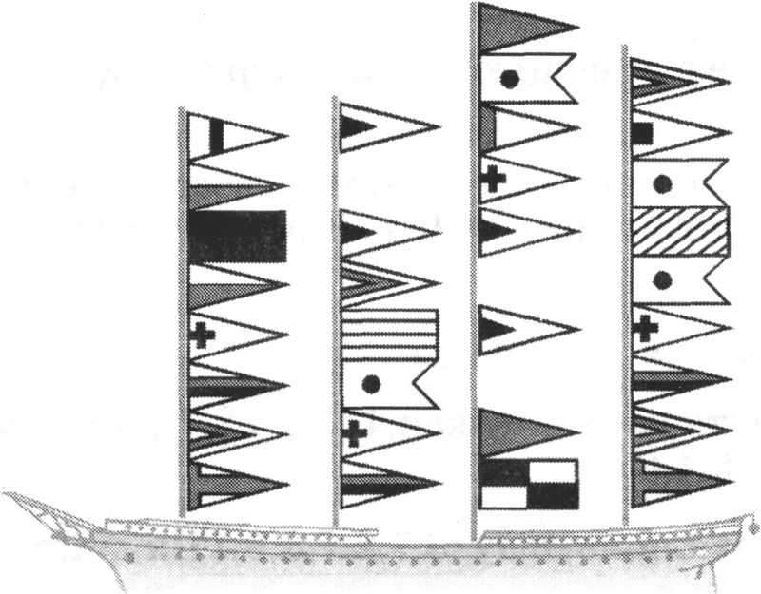
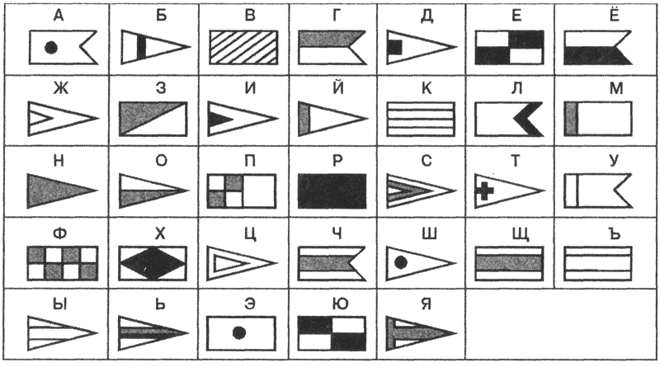

11 конкурс: Летчики

Следующий конкурс – конкурс авиаконструкторов и летчиков. Конкурс состоит из двух частей:
1) все участники обоих команд должны сконструировать свои самолёты. Оценивается скорость изготовления самолётов.
2) летные испытания на дальность и красоту полёта.

12 конкурс: Бой богатырей (Армрестлинг)

В древности любое решающее сражение всегда начиналось с боя богатырей. Приглашаются по одному участнику от каждой команды (соревнование по армрестлингу).
Подведение итогов.
Поздравление мальчиков.
- Чтобы стала наша жизнь светлей и краше,
Днем и ночью сыновья на страже.
Дата есть особого значения –
Сыновей отважных День рождения.
Весь народ российский в эту дату
Шлет привет матросам и солдату.
- Наша армия родная
Стережет покой страны,
Чтоб росли мы бед не зная,
Чтобы не было войны.
- Мы желаем вам, ребята,
Быть здоровыми всегда.
Но добиться результата
Невозможно без труда.
- Постарайтесь не лениться –
Каждый раз перед едой,
Прежде чем за стол садиться,
Руки вымойте водой.
- Свежим воздухом дышите
По возможности всегда
На прогулки в лес ходите,
Он вам силы даст, друзья!
- Когда на ваши потасовки
На переменах мы глядим,
Мы верим: с вашей подготовкой
Страну всегда мы защитим.
- Пускай под глазом зацветает
Синяк пурпурно – голубой
В ученье тяжело бывает,
Гораздо легче будет бой.
- Врагам там будет не до смеха
Так угостят их молодцы,
Что, побросав свои доспехи,
Подрапают во все концы.
- А мы под вашею защитой
Вполне спокойно можем жить.
Покуда крепки ваши спины,
Нам будет нечего тужить.
- Поэтому, друзья, давайте
От всей души, без лишних слов,
От всех невзгод нас защищайте,
Но только, чур, без синяков!

- Мы мальчишек поздравляем
И здоровья им желаем,
Чтоб росли большими
И отличниками были!
- Драчливой нашей половине
Мы поздравленья шлем свои.
Для поздравленья есть причины.
Ура! Защитникам страны.

конкурсы | 1 команда | 2 команда

